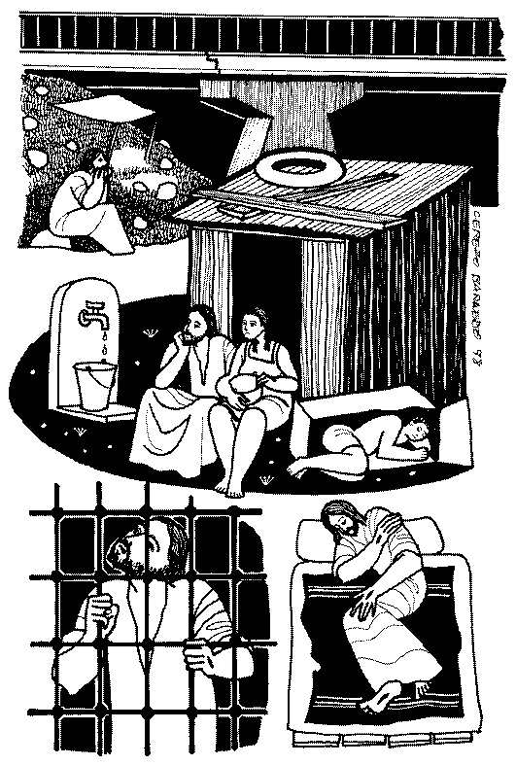
Domenica 26 novembre - CRISTO RE - Anno A
VANGELO (Mt 25,31-46)
In quel tempo, Gesù disse ai suoi discepoli: "Quando il Figlio dell'uomo verrà nella sua gloria con tutti i suoi angeli, si siederà sul trono della sua gloria. E saranno riunite davanti a lui tutte le genti, ed egli separerà gli uni dagli altri, come il pastore separa le pecore dai capri, e porrà le pecore alla sua destra e i capri alla sinistra. Allora il re dirà a quelli che stanno alla sua destra: Venite, benedetti del Padre mio, ricevete in eredità il regno preparato per voi fin dalla fondazione del mondo. Perché io ho avuto fame e mi avete dato da mangiare, ho avuto sete e mi avete dato da bere; ero forestiero e mi avete ospitato, nudo e mi avete vestito, malato e mi avete visitato, carcerato e siete venuti a trovarmi. Allora i giusti gli risponderanno: Signore, quando mai ti abbiamo veduto affamato e ti abbiamo dato da mangiare, assetato e ti abbiamo dato da bere? Quando ti abbiamo visto forestiero e ti abbiamo ospitato, o nudo e ti abbiamo vestito? E quando ti abbiamo visto ammalato o in carcere e siamo venuti a visitarti? Rispondendo, il re dirà loro: In verità vi dico: ogni volta che avete fatto queste cose a uno solo di questi miei fratelli più piccoli, l'avete fatto a me. Poi dirà a quelli posti alla sua sinistra: Via, lontano da me, maledetti, nel fuoco eterno, preparato per il diavolo e per i suoi angeli. Perché ho avuto fame e non mi avete dato da mangiare; ho avuto sete e non mi avete dato da bere; ero forestiero e non mi avete ospitato, nudo e non mi avete vestito, malato e in carcere e non mi avete visitato. Anch'essi allora risponderanno: Signore, quando mai ti abbiamo visto affamato o assetato o forestiero o nudo o malato o in carcere e non ti abbiamo assistito? Ma egli risponderà: In verità vi dico: ogni volta che non avete fatto queste cose a uno di questi miei fratelli più piccoli, non l'avete fatto a me. E se ne andranno, questi al supplizio eterno, e i giusti alla vita eterna".

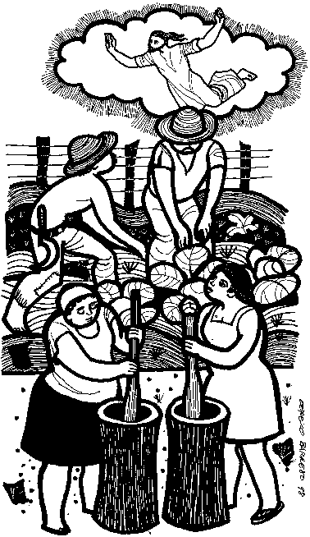
Domenica 3 dicembre - I DOMENICA DI AVVENTO - Anno B
VANGELO (Mc 13,33-37)

Dal Vangelo secondo Marco
In quel tempo, Gesù disse ai suoi discepoli: "State attenti, vegliate, perché non sapete quando sarà il momento preciso. E come uno che è partito per un viaggio dopo aver lasciato la propria casa e dato il potere ai servi, a ciascuno il suo compito, e ha ordinato al portiere di vigilare. Vigilate, dunque, poiché non sapete quando il padrone di casa ritornerà, se alla sera o a mezzanotte o al canto del gallo o al mattino, perché non giunga all’improvviso, trovandovi addormentati. Quello che dico a voi, lo dico a tutti: Vegliate!".

Parrocchia S.Tommaso di Canterbury
Via Roma, 64 31047 Ponte di Piave tel. 0422 759132
Don Gian Paolo Bano 3487332879
bano.gian.paolo@gmail.com - pontedipiave@diocesitv.it
Potete trovare il foglietto parrocchiale tutte le settimane sul sito
www.oratoriosantommaso.it
segui il tuo oratorio anche su twitter - @OratorioPdiP
e Facebook - Oratorio Ponte di Piave
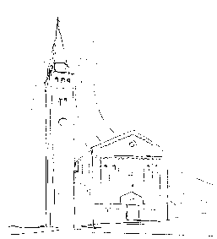

Parrocchia

San TOMmASO DI CANTERBURY

PONTE DI PIAVE

DOMENICA di CRISTO RE - Anno A -

Foglio di informazione 47 /2017

Carissimi fratelli e sorelle, Buona Domenica e buona settimana!. Oggi celebriamo la festa di Cristo, Re dell’Universo. Con questa Domenica, si conclude l’Anno liturgico, un anno di grazia per ciascuno di noi e per la nostra comunità che, attraverso un percorso a tappe, abbiamo contemplato e celebrato tutto il mistero della persona di Gesù, il Re crocifisso, risorto e che verrà nella gloria e consegnerà tutte le cose a Dio Padre. Gesù è il Re che ha vissuto e agito secondo il cuore di Dio; Egli è stato, è e sarà sempre il Pastore che offre la vita per le pecore, che va alla ricerca di quella perduta. Egli non solo non ritiene il gregge come riserva dalla quale attingere per disporre a suo piacimento, ma si è fatto Egli stesso Agnello, si è messo dalla parte di coloro che vengono calpestati e uccisi. Ecco perché la Chiesa nel prefazio della Messa odierna definisce il Regno inaugurato da Gesù come regno di verità e di vita, regno di santità e di grazia, regno di giustizia, di amore e di pace.
Nel contesto di questa festa, viene benedetta la storica campana del 1827 rinvenuta tra i calcinacci del nostro campanile lesionato durante la Grande Guerra e da allora custodita dai nostri padri per essere finalmente collocata, dignitosamente, presso l’Altare del Sacro Cuore di Gesù. Da oggi in poi, riunendoci per l’Eucaristia saremo invitati anche dal suono di questo bronzo a stringerci sin dall’inizio all’altare del Signore che rinnova per noi la sua Passione, Morte e Risurrezione. Possa ognuno, terminata la celebrazione, tornare alla propria casa, nella sua famiglia, nel lavoro, in ogni ambiente ed essere un segno dell’amore di Dio ed un artigiano di PACE con tutti”!
Ricordo, infine, che è a disposizione un interessante libretto di storia e di curiosità a cura di Alvise Tommaseo intitolato: “La campanea dea Messa” e che può essere acquistato al prezzo di € 12,00.
Il ricavato andrà a beneficio del nostro Oratorio.
Un grazie di cuore a quanti hanno collaborato per tale evento!
Don Gian Paolo
Settimana dal 26 nov. al 3 dicembre 2017
celebrazioni e intenzioni SS. Messe

Domenica 26  di Cristo Re  2^ del salterio  OGGI  OFFERTE PRO SEMINARIO | 9.00  10.30  15.00  18.30 | S. Messa con le famiglie; Def.ti Paro Igino, Maria e Luigino; Buso Maria Vittoria; Basei Elisa  S. Messa con le famiglie; Def.ti Sari Cesare; Pezzutto Giovanni e Donadi Eugenia; Fam. Paro Pietro e Trentin Maria; Nardin Giuseppe e Montagner Pietro; Cita Palmira (8°die) Rosario e Processione in onore della Madonna della Salute  S. Messa con le famiglie; Def.ti Coniugi Giaveri Ez 34,11-12.15-17; 1Cor 15,20-26.28; Mt 25,31-46
Lunedì 27 | 18.30 | Vespri e s. Messa; Def.ti Rita Bozzo e Arturo Paladin  Dn 1,1-6.8-20; Lc 21,1-4
Martedì 28 | 8.30 | Lodi e s. Messa;Def.ti De Faveri Luisa e Ettore (anniv)  Dn 2,31-45; Lc 21,5-11
Mercoledì 29 | 8.30 | Lodi e s. Messa;  Dn 5,1-6.13-14.16-17.23-28; Lc 21,12-19
Giovedì 30 Adorazione | 8.30  18.15 | Lodi e apertura dell’Adorazione  Vespri, chiusura dell’Adorazione e S. Messa;  Rm 10,9-18; Mt 4,18-22
Venerdì 1 | 8.30 | Lodi e s. Messa;  Dn 7,2-14; Lc 21,29-33
Sabato 22 | 18.30 | S. Messa; Fam. Montagner Marcello  Dn 7,15-27; Lc 21,34-36
Domenica 3  I^ Domenica di Avvento  3^ del salterio | 9.00  10.30  18.30 | S. Messa con le famiglie; Def.ti Crovatti Rosa e Ernesto; Fam. Dussin e Paro  S. Messa della Comunità con la presenza di Suor Leonia  Def.Giacomazzi Antonio  S. Messa con le famiglie; Def.Corbanese Patrizia e Genoveffa  Is 63,16b-17.19b; 64,2-7; 1Cor 1,3-9; Mc 13,33-37
Martedì 28 alle ore 20.45 in sala Emmaus in canonica CONSIGLIO
PASTORALE PARROCCHIALE aperto a tutti
Genitori di prima e seconda Elementare: Lunedì 4 Dicembre 2° incontro alle ore 20,45 in canonica per prepararsi al Natale con i propri bambini a casa
Il Comune di Ponte di Piave invita tutti gli anziani Domenica 10 dicembre ad una S. Messa alle ore 10.30 presso la Chiesa S. Tommaso di Canterbury di Ponte di Piave . L’Amministrazione mette a disposizione un servizio di trasporto gratuito con il seguente orario: Partenze davanti alle chiese di San Nicolò ore 9.40, Busco ore 9.50, Levada ore 10.00, Negrisia ore 10.15 .
Al termine della S. Messa ci sarà un piccolo momento conviviale con l’Associazione NOI Oratorio San Tommaso

Avvisi Parrocchiali

OGGI E’ LA GIORNATA PRO SEMINARIO: TUTTE LE OFFERTE ED ELEMOSINE RACCOLTE IN CHIESA ALLE MESSE, SONO DESTINATE AL NOSTRO SEMINARIO.

PRESEPE IN PARROCCHIA All’uscita delle S. Messe di sabato 25 e domenica 26 troverete i fiori dei ragazzi della Commissione Ricreativa dell’Oratorio e dell’ACG per il loro autofinanziamento, per la realizzazione del presepe.

NOVITA’ in parrocchia: Nel Borgo Sottotreviso c’è un’antica chiesetta tra le case dedicata alla B.V.Addolorata. Qui si celebra ogni terzo Mercoledì del mese alle ore 18,30 una s. Messa. Qui si custodisce il SS.mo Sacramento, la Presenza reale di Gesù Pane di Vita. Qui viene proposta un’esperienza di Adorazione notturna mensile invitando tutti i fedeli che non possono partecipare a quella settimanale di Giovedì dalle 8,30 alle 18,30 nella chiesa parrocchiale. Il prossimo incontro è fissato per Mercoledì 20 dicembre dalle 18,30, iniziando con la s. Messa, fino alle ore 22,30. Sono invitati soprattutto i Giovani che si preparano al prossimo Sinodo 2018 in risposta alla chiamata di papa Francesco che nel suo messaggio inviato a loro e a tutti i giovani del mondo, così scrive: “Ho voluto che foste voi al centro dell’attenzione perché vi porto nel cuore”…”Fate sentire il vostro grido, lasciatelo risuonare nelle comunità e fatelo giungere ai pastori”.

BATTESIMI COMUNITARI: Domenica 17 Dicembre e Domenica 7 Gennaio alle 10,30
I Genitori interessati sono invitati ad accordarsi con il parroco e rendersi disponibili con i Padrini a due incontri di catechesi battesimale in programma per Giovedì 6 e 14 Dicembre alle 20,45.

FUNERALI: In osservanza delle norme liturgiche, si fa presente ai famigliari e parenti dei defunti che è possibile intervenire nella celebrazione della Messa delle esequie, soltanto alla preghiera dei fedeli con qualche intenzione concordata con il celebrante. Altri interventi in chiesa con messaggi commemorativi e di commiato, sono da escludere.
CANTO per una LITURGIA VIVA: alle ss. MESSE festive si chiede la collaborazione da parte di alcuni cantori per animare la preghiera e il canto dell’Assemblea

ORGANISTI CERCASI: a dar lode al Signore e ad animare l’assemblea eucaristica con canti di gioia, molto giova l’accompagnamento musicale di qualche organista. Rivolgersi a Don Paolo.

VEGLIONE DI SAN SILVESTRO
Anche quest’anno la sera di Capodanno l’Oratorio di Ponte di Piave propone musica, giochi ed una cena con i fiocchi!!!. Per informazioni e prenotazioni rivolgersi al Bar dell’Oratorio . A breve vi saranno dati ulteriori dettagli. Vi aspettiamo numerosi!!!!

CARITAS PARROCCHIALE - La giornata dei Poveri istituita da Papa Francesco per la scorsa Domenica, ha visto coinvolte molte persone che con la loro sensibilità hanno dimostrato che la solidarietà, e la condivisione non sono solo belle parole ma dimostrazione di fatti. GRAZIE, a chi ha portato le buonissime torte fatte con il cuore, GRAZIE a chi ci ha fornito i fiori, GRAZIE a chi ha offerto il suo contributo. Vorremmo che tornasse a voi il GRAZIE delle persone invisibili che vivono vicino a noi che con dignità si rivolgono in parrocchia nei momenti di grande difficoltà e che ricevono quanto, la generosità di tutti, offre loro.

